Период лечения Прахова Григория Платоновича в госпиталях

Дата ранения: 05 марта 1943 года

Диагноз ранения: сквозное пулевое ранение средней трети правого бедра с повреждением кости, осложнение: остеомиелит правого бедра, хрониосепсис.

Этапы нахождения и передвижения по госпиталям, т.е. последовательное перемещение из одного военно-медицинского учреждения в другое. Вообще, все этапы эвакуации логичны, т.к. на каждом последующем оказывается более квалифицированный вид помощи. раненых сортировали по степени их ранения и отправляли в другие госпиталя в течении 24 часов:

- ПМП (Пункт Медицинской Помощи, в простонародии – полковая медсанчасть) 495 сп с 08.03.1943 г., ПМП как бы превращались из пунктов общеврачебной помощи в подготовительные хирургические этапы. На полковом медицинском пункте, впервые на эвакуационном пути раненого, проводилась врачебная регистрация раненых, заполнялись медицинские карточки передового района, следовавшие с ними на всем пути эвакуации. В некоторых случаях, когда оказывались значительные затруднения с эвакуацией раненых из ПМП в МСБ, практиковалось направление из медсанбата хирурга в ПМП для хирургической помощи (главным образом для неотложных и срочных операций).
https://бмэ.орг/index.php/%D0%9F%D0%9E%D0%9B%D0%9A%D0%9E%D0%92%D0%9E%D0%99_%D0%9C%D0%95%D0%94%D0%98%D0%A6%D0%98%D0%9D%D0%A1%D0%9A%D0%98%D0%99_%D0%9F%D0%A3%D0%9D%D0%9A%D0%A2
495 сп – это номер стрелкового полка, при нем был ПМП без номера. Из подсказки поисковиков: … «495 сп было два, один Лен. Фронта, а другой 386 сд (стрелковая дивизия)…». Других данных у меня нет… В данном пункте медицинской помощи Григорий Платонович находился с 8 марта 1943 года, а уже 11 марта 1943 года его эвакуировали в ППГ–177, первые дни ранения…ранение получил 5 марта, эвакуировали в ближайший Пункт Медицинской Помощи 11 марта… даже представить не возможно, что пришлось выдержать...боль…три дня эвакуации до ППГ–177, оказание доступной помощи и снова эвакуация в ЭГ–3635 Саратовской обл., Балашово…и снова эвакуация в г. Улан – Удэ…

- ППГ (Полевой Подвижной Госпиталь) 177 с 11.03.1943 г. ППГ обычно были армейского подчинения, но в ряде случаев передавались на правах штатным корпусам. Госпиталя по вертикали замыкались на управлениях эвакуационных пунктов. Последние подразделялись на местные, армейские, фронтовые. На сайте «Солдат. Ru» нашла дислокацию ППГ 177 http://www.soldat.ru/hospital.html?page=0 Дата нахождения в этом районе госпиталя, совпадает с данными из архивной справки СПб. Более подробную информацию о Полевом Подвижном Госпитале 177 найти не смогла, но есть понимание, как эвакуировали Григория Платоновича, через какие населенные пункты шла эвакуация в последний госпиталь…г. Улан – Удэ…
ППГ 177 11.03.1943 года был расположен на территории Украинской ССР, Харьковская область, Купянск.
ВикипедиЯ … «24 июня 1942 года нагорная часть города была оккупирована немецкими войсками (пригород Заосколье — на несколько дней позже).
3 февраля 1943 года в ходе Ворошиловградской операции город освобождён советскими войсками 15-го ск 6-й армии Юго-Западного фронта в составе:
  - 350-я стрелковая дивизия (полковник Зверев Григорий Александрович);
  - 172-я стрелковая дивизия (полковник Тимофеев, Николай Сергеевич);
  - 115-я танковая бригада (полковник Мельников, Антон Михайлович),
  - 212-го отдельного танкового полка (подполковник Шульгин, Борис Владимирович.
Весной 1943 года через Купянск проходил первый рубеж обороны, на котором перед началом сражения на Курской дуге были сосредоточены резервы Юго-Западного фронта РККА…».

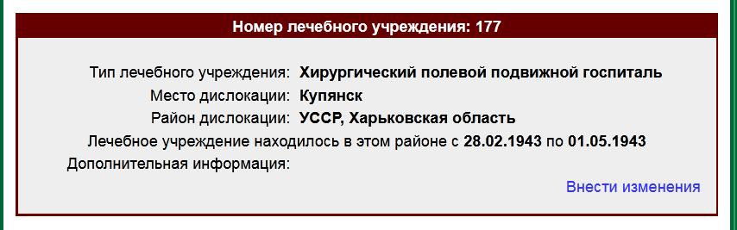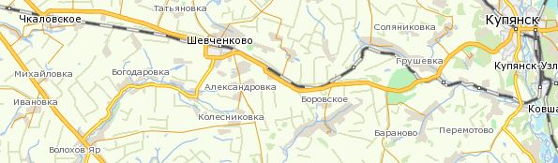
- ЭГ (Эвакуационный Госпиталь) 3635 с 24.03.1943 г., в этот же день, т.е. 24.03.1943 года была проведена операция по удалению осколков пули, а 16.04.1943 года секвестротомия.
Номер лечебного учреждения: 3635
Тип лечебного учреждения: Эвакуационный госпиталь
Место дислокации: Балашов
Район дислокации: Саратовская область
Лечебное учреждение находилось в этом районе с 27.07.1941 по 17.09.1943

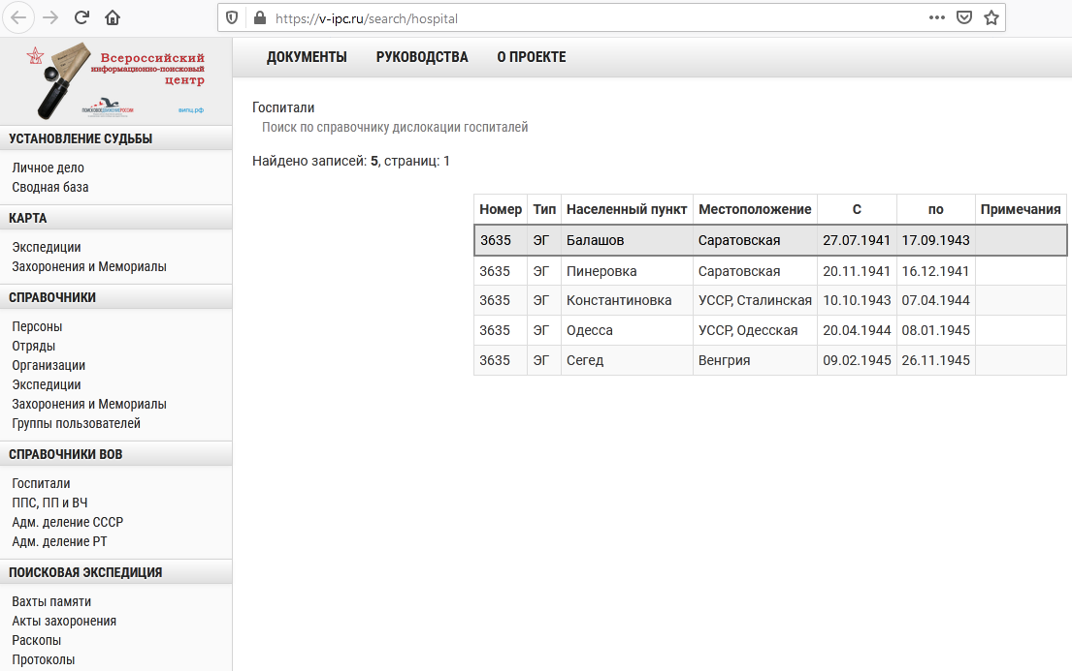
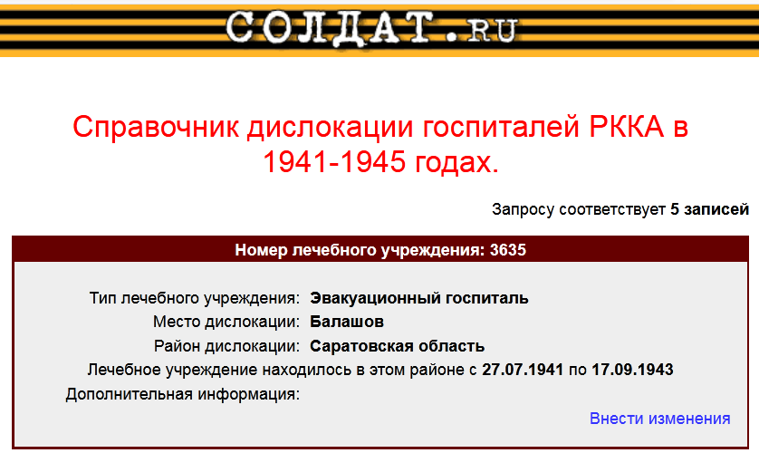

Современное здание поликлинники № 1 г. Балашова по адресу ул. Володарского, 33, на месте которой в годы Великой Отечественной войны распологался госпиталь 3635 (ЭГ – 3635). Более ранних фотографий данного здания в краеведческом музее г. Балашова нет.

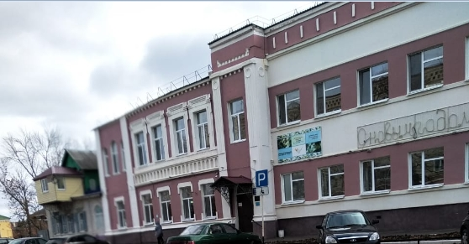
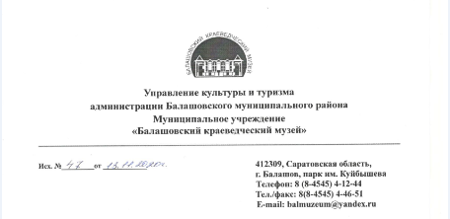

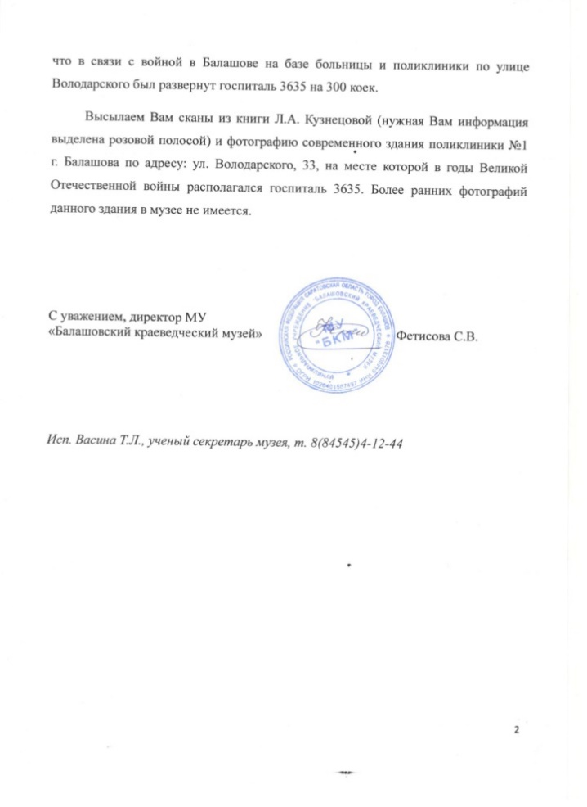

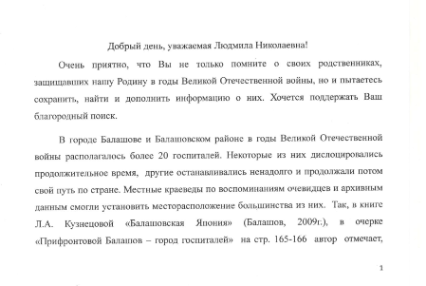

Страницы книги Л. А. Кузнецовой «Балашовская Япония» (Балашов, 2009 год), в очерке «Прифронтовой Балашов – город госпиталей» на стр. 165 – 166 автор отмечает, что в связи с войной в Балашове на базе больницы и поликлинники на улице Володарского был, развернут госпиталь 3635 на 300 коек».
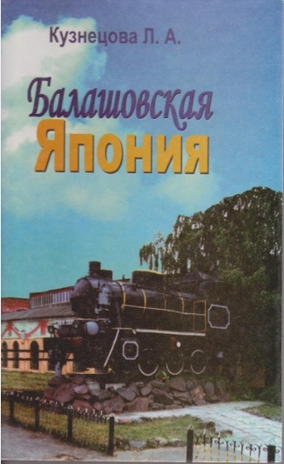

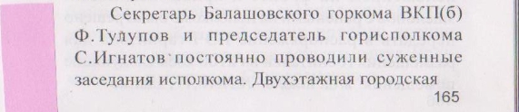

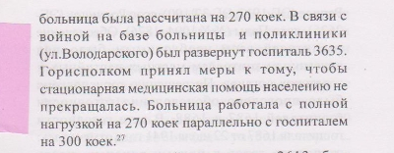

- ЭГ 1650 с 27.04.1943 г., город Пенза, госпиталь располагался в Доме колхозника.

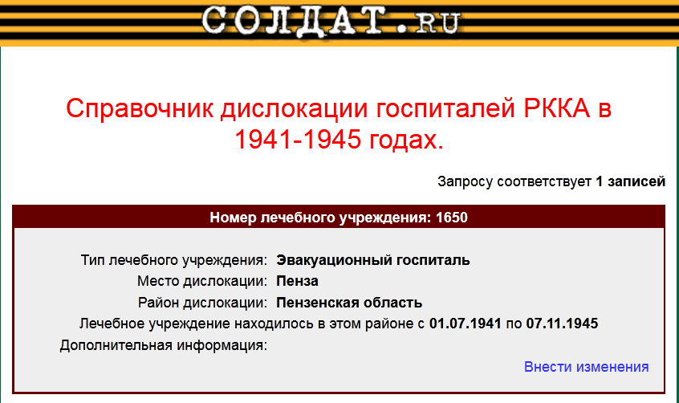

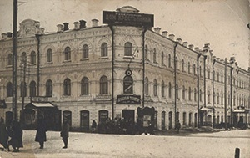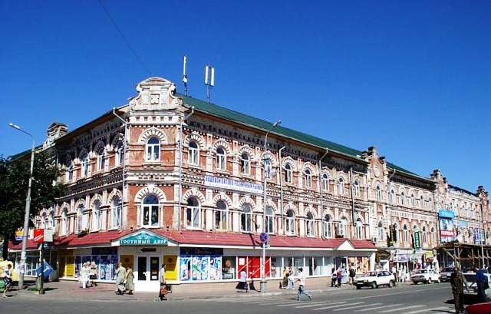

В годы Великой Отечественной войны в период с 01.07.1941 по 07.11.1945 гг. на основании приказа № 1 по ЭГ от 23 июня 1941 года в Доме колхозника развернул свою работу ЭГ № 1650. Начальником госпиталя с 23.06.41 года был Капитан м/сл. Коровлов К.И, а 10 ноября 1941 его сменил полковник м/сл. Москаленко Александр Прокофьевич.
По плану госпиталь был предназначен к обслуживанию хирургических и инфекционных больных и был рассчитан на 550 коек. В госпитале работало 2 хирурга, 6 терапевтов, 3 инфекциониста и один лаборант. В распоряжении госпиталя для транспортировки больных имелись 1 машина, 16 лошадей, 11 повозок, 18 саней.
Местные жители города Пензы помогали в уходе за ранеными, они стирали и чинили постельное белье, проводили генеральную уборку помещений. Многие оставались здесь работать.
У госпиталя имелись и шефские коллективы, которые также помогали в уходе за ранеными. Лучшими шефскими коллективами были коллективы Аптекоуправления, Пензенской трикотажной фабрики, паровозного депо станции Пенза–I, областной малярийной станциии. Они ежедневно бывали в палатах больных, помогали убирать постели, разносили пищу, кормили тяжелораненных больных, помогали медперсоналу накладывать повязки, измерять температуру, читали газеты, книги, писали письма.
В госпитале № 1650 проходили встречи с железнодорожниками станции Пенза Куйбышевской железной дороги, они рассказывали о достижениях на транспорте, а раненые бойцы - о героических подвигах на фронтах.

- ЭГ 1486 с 10.06.1943 г., госпиталь в г. Улан–Удэ, 29.07.1943 года произведена ампутация правого бедра

Последний Госпиталь: ЭГ 1486 г. Улан – Удэ, где находился на излечении с 10 июня 1943 года прахов Григорий Платонович, умер от ран 21.08.1943 г.
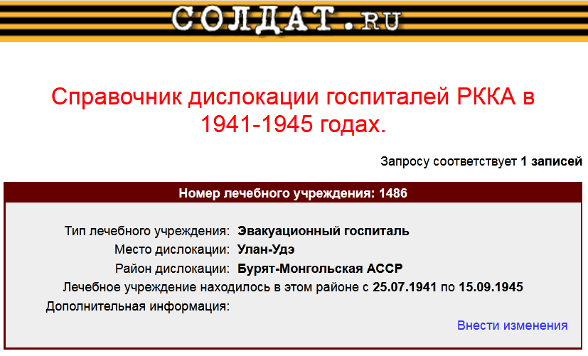

Карточка учета поступающих в лечебное учреждение с сайта ОБД «Мемориал»
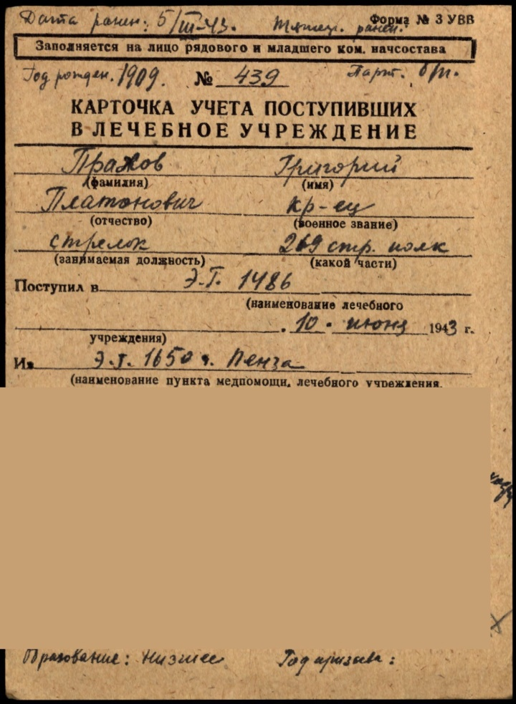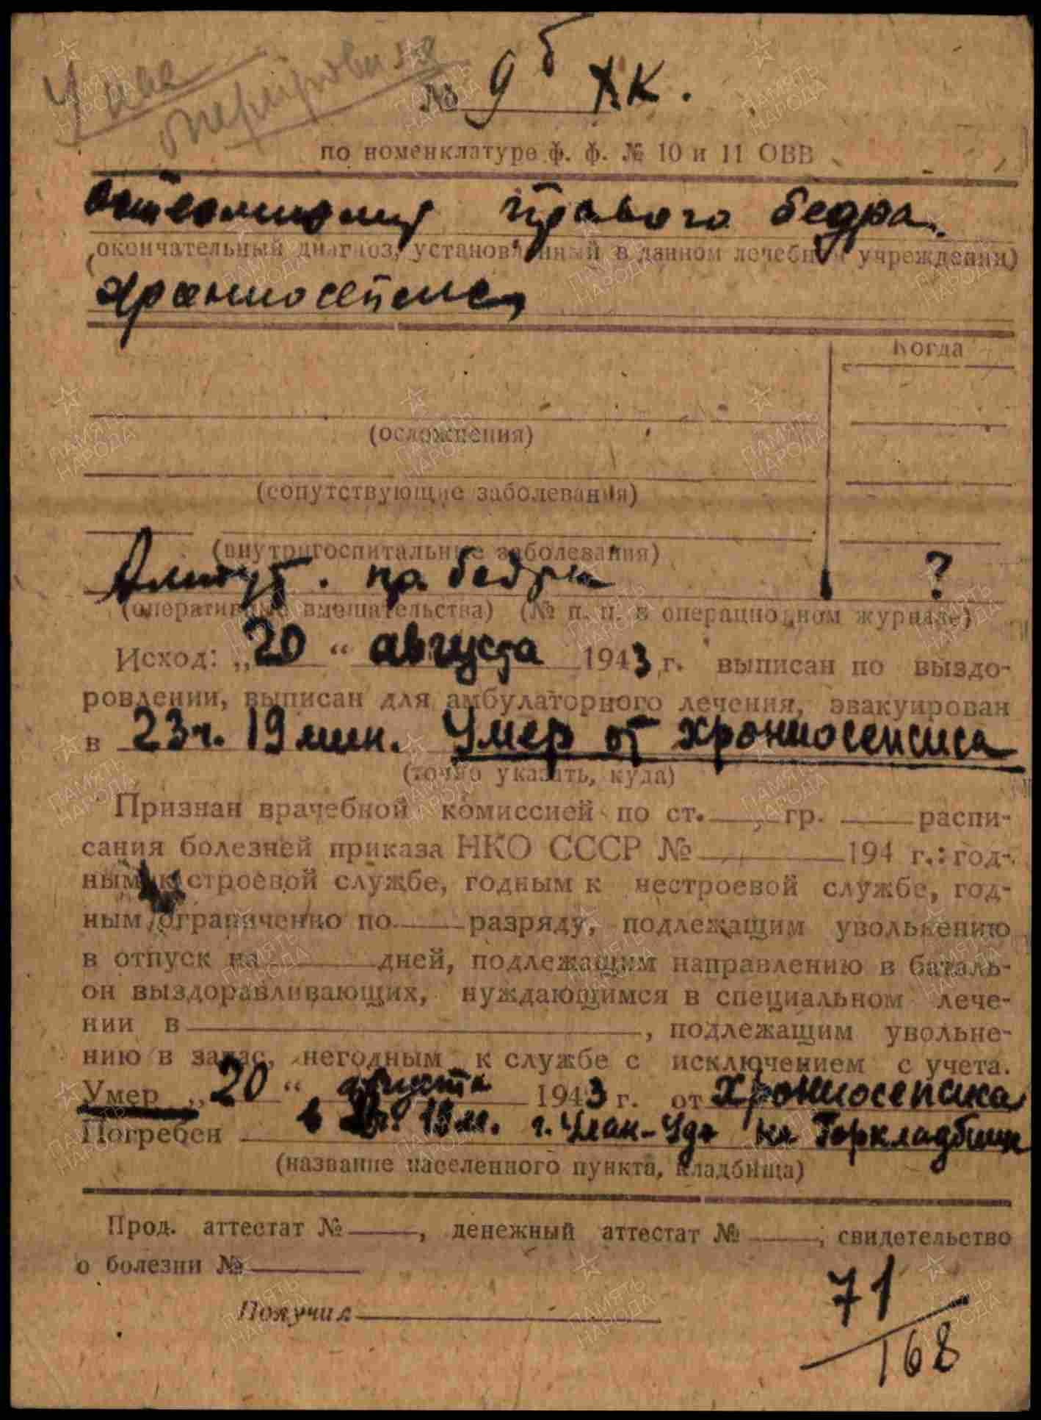

Как Бурятия спасла тысячи солдат во время Великой Отечественной войны

"Победу мы выиграли ранеными" – это слова маршала Константина Рокоссовского. Он в полной мере отдавал дань не только фронтовикам и труженикам тыла, всеми силами поддерживавшим армию, но и тем, кто возвращал в строй бойцов, уже прошедших испытание войной. За годы ВОВ врачи вернули на фронт почти 18 млн. (!) солдат и офицеров с боевым опытом.
В связи с тяжелой обстановкой на фронтах значительную часть госпитальной коечной сети пришлось развертывать в тылу страны. В кратчайшие сроки под эвакогоспитали в Улан-Удэ были переоборудованы более 50 зданий. За годы войны в госпиталях Бурятии было пролечено более 30 тысяч раненых и больных, проведено более 16 тысяч операций. Вернулся в строй каждый третий, поступивший на лечение солдат. Каждому второму была восстановлена трудоспособность. Общий коечный фонд составлял с начала формирования 3700 коек, к 1943 году был увеличен до 4400 коек.
Имя города Улан-Удэ навечно вписано в «Книгу городов Победы». Примечательно, что в этом документе, кроме заслуг на трудовом фронте, в мужестве народа при создании тылового и контратакующего значения подчеркнута исключительная роль Улан-Удэ в спасении бойцов, возвращении их в строй, к нормальной жизни. Город выделен как «столица эвакогоспиталей».
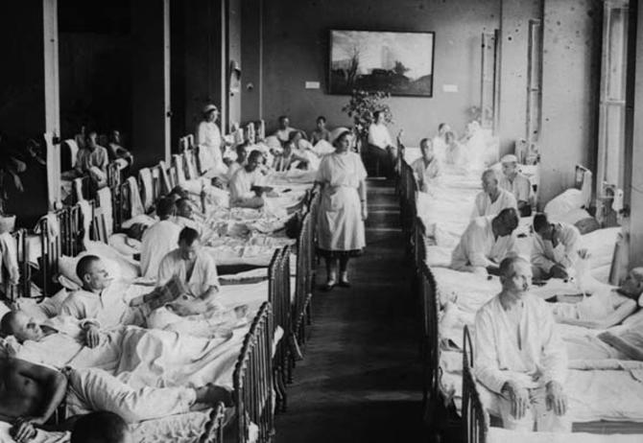
В годы войны с фашистами Бурятия находилась в глубоком тылу. Сюда, как и в другие удаленные регионы, везли раненых. Бойцов с легкими ранениями лечили в прифронтовых госпиталях и медсанбатах. В Бурятию же везли солдат с тяжелыми ранениями и нуждающихся в длительном лечении. Соответственно, требовался высокий уровень медицинского обслуживания. В эвакогоспитали Бурятии ехали лучшие врачи из других регионов. В это же время здесь активизировалась подготовка медицинских кадров, создавались санитарные дружины, сформированы два санитарных поезда, на курсах были подготовлены и отправлены на фронт сотни медсестер. Многие из них погибли, спасая жизни других.
В отличие от других регионов, к притоку раненых в ВОВ Бурятия была подготовлена намного лучше. Еще до начала войны наши врачи приняли «боевое крещение», когда бойцов везли из Монголии с боев на Халхин-Голе. Напомним, что еще раньше, во время Русско-японской войны в 1904 году, сама Государыня Мария Федоровна направила в Бурятию, в Танхой, мобильный барачный лазарет для лечебных учреждений во время войн и эпидемий. Затем с 30 июля по ноябрь 1939 года в г. Улан-Удэ действовал военный эвакогоспиталь для раненых, прибывавших с района вооруженного конфликта на р. Халхин-Гол. Тогда мало кто предполагал, какая мощная кузница для пополнения армии будет заложена в Бурятии.
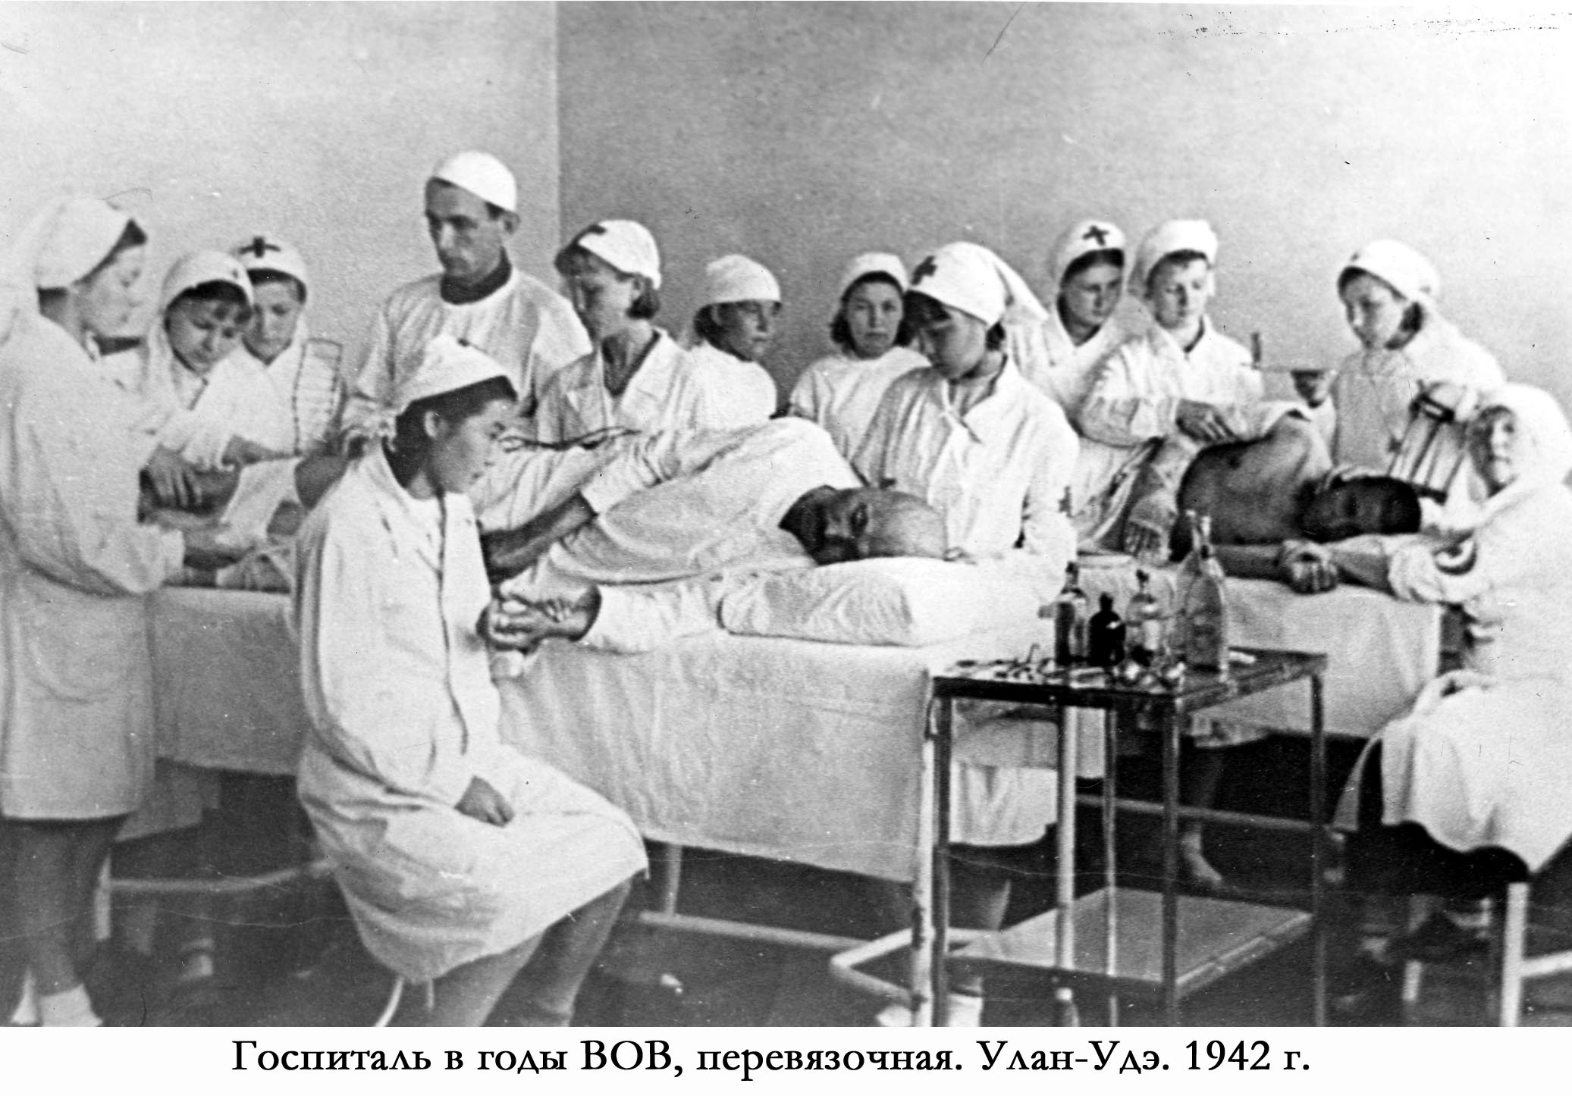
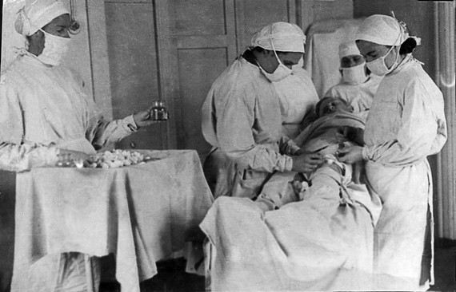
С началом ВОВ под эвакогоспитали в короткое время были переоборудованы самые лучшие на то время помещения многих учреждений, школ, техникумов, оснащены специализированные кабинеты. К 1945 году только в Улан-Удэ было 14 эвакогоспиталей, число медицинских работников составляло около полутора тысяч человек. Причем 14 – это общее количество, хотя некоторые включали целые комплексы: от семи и более строений. Кроме того, эвакогоспитали находились в Кяхте, Бабушкине, Заиграево, Кабанске, Каменске, Танхое и других поселениях.
Годами лечение велось в сверхштатном режиме. За время войны в наших эвакогоспиталях были впервые сделаны уникальные операции по передовым на то время методикам, разработаны и успешно внедрены новые системы лечения.
Успешное лечение воинов вряд ли было возможно без всесторонней помощи со стороны населения республики. Повсеместно было организовано шефство районов, организаций, школ над эвакогоспиталями. Горожане и жители близлежащих сел принимали активное участие в организации госпиталей, приносили мебель, белье. Благодаря их заботам в палатах было по-домашнему уютно. Колхозники доставляли свежие овощи, мясо, молоко и другие продукты.
Каждый госпиталь был закреплен за крупным учреждением, колхозом, совхозом, предприятием. Организации, взявшие шефство над госпиталями, были следующие: коллектив Спецторга, Треста столовых, Бурмонголлес, Мелькомбинат, Лесозавод, Пивзавод, Буркоопсоюз, Госбанк, Управление связи, Леспромхоз и многие другие. Шефы организаций, студенты и школьники помогали ухаживать за ранеными, писали письма их родным и близким, проводили концерты и лекции, читали книги. Труженики города, в то время в основном старики, женщины и подростки, отдавали свою кровь, между сменами и по выходным дням выезжали на лесозаготовки, разгружали вагоны с углем и дровами для обеспечения теплом госпитальных зданий, помогали стирать белье, чинили и штопали одежду.
Для работы в госпиталях были мобилизованы лучшие медицинские кадры республики. Наиболее опытные из них – В.Н. Ильков, работавший до войны главным врачом областной (Республиканской клинической) больницы, врачи Б.Б. Батуев, Н.П. Бец, В.К. Белоусов, Е.М. Никифорова и многие другие.
Хирургическую службу возглавил старейший хирург Бурятии, кандидат медицинских наук, бывший главный врач областной (Республиканской клинической) больницы Э.Р. Раднаев, который за самоотверженный труд в годы войны был награжден орденом Трудового Красного Знамени.
Работая врачом-окулистом в эвакогоспиталях, располагавшихся в двух лечебных корпусах – школах № 1 и 29, Екатерина Михайловна Никифорова провела более 700 успешных операций. При этом 215 были сделаны впервые в Сибири и на Дальнем Востоке с применением тканевой терапии, что позволило вернуть зрение безнадежно больным бойцам. В 1930 году Е. М. Никифорова прошла специализацию врача-окулиста в Ленинграде и стажировку у академика Филатова в Ташкенте. В годы Великой Отечественной войны заведовала глазным отделением эвакогоспиталя в Иркутске, а затем переехала в Бурятию.
Врачи и медсестры были настолько искусны, а послеоперационные лечение и уход так умело и четко организованы, что умирало всего 0,1-0,2 %. Умерших от ран бойцов хоронили на кладбищах города.
Из отчета Наркомздрава БМАССР в конце 1945 г.: «...поступило раненых 30968, из них с ВСП — 27215 и из лечебных учреждений (внутренняя реэвакуация) — 3753 человека. Из них возвращено в часть 9582 человека (35,2%), направлено в дома отдыха и санатории 114 человек (0,4%), уволено в отпуск 462 человека (1,7%), уволено из Красной Армии временно (с переосвидетельствованием через 3-12 месяцев) и вовсе (снято с учета) — 16926 человек (62,2%), умерло 114 человек (0,4%)...».
С окончанием ВОВ на Западе война на самом деле не закончилась. Когда фашистская Германия капитулировала, милитаристская Япония продолжала военные действия. Бойцы, закаленные в сражениях с фашистами, перенаправлялись на Восток, чтобы окончательно положить конец войне. Здесь, в Забайкалье и на Дальнем Востоке, создавался военный потенциал для отражения агрессии. Часть из них составляли солдаты, восстановившиеся после ранений. В эвакогоспиталях война продолжалась еще дольше. Шла борьба за спасение жизней и здоровья бойцов.
С учетом огромной роли эвакогоспиталей в спасении жизни, восстановлении здоровья раненых солдат и офицеров, а также в целях увековечивания трудового подвига медиков республики в годы войны здания, где размещались лечебные корпуса эвакогоспиталей, в 1983 году были приняты под государственную охрану как памятники военной истории.
В городе Улан-Удэ это школы № 1 (эвакогоспиталь № 945), 2 (эг.942), 3 (эг. 946), 4 (эг. 939), 20 (эг. 940), 29 (эг. 945), 42 (эг. 943), межшкольный учебно-производственный комбинат Советского района (эг. 1487), корпуса Бурятского государственного универститета (по ул. Сухэ-Батора, 6 – эг. 942 и Октябрьская, 20 – эг. 938), гостиницы «Байкал» (эг. 946), республиканская клиническая гинекологическая больница на пр. Победы (эг. 1486), детская школа искусств № 1 им. Л.Л. Линховоина (эг. 1486), межрайонная инспекция федеральной налоговой службы № 9 по Республике Бурятия (эг. 1435), в городе Бабушкин – здание школы № 56 и детского сада (эг. 1943).
Автор: Валентин Помишин, 8 мая 2019 г.
Акция в г. Улан – Удэ – «Трамвай Победы».
Эвакогоспитали в городе Улан-Удэ во время ВОВ
Эвакогоспитали Улан-Удэ – это целая страница в истории Великой Отечественной, во многом еще не изученная и, к сожалению, позабытая. Под эвакогоспитали отдавали лучшие здания города, которые сохранились и до наших дней. Это школы No 1 (эвакогоспиталь No 945), No 2 (эвакогоспиталь No 942), No 3 (эг. 946), No 4 (эг. 939), No 20 (эг. 940), No 29 (эг. 945). No 42 (эг. 943), межшкольный учебно-производственный комбинат Советского района (эг. 1487), корпуса Бурятского государственного университета (по ул. Сухэ-Батора, 6 -эг. 942 и Октябрьская, 20 –эг. 938, гостиница «Байкал» (эг. 946), республиканская клиническая гинекологическая больница на пр. Победы (эг. 1486), детская 13 школа искусств No 1 им. Л. Л. Линховоина (эг. 1485), межрайонная инспекция федеральной налоговой службы No 9 по Республике Бурятия (эг. 1435).
За годы войны в госпиталях Бурятии было пролечено более 30 тысяч раненых и больных, проведено более 16 тысяч операций.Вернулся в строй каждый третий поступивший на лечение солдат. Каждому второму была восстановлена трудоспособность.
В мастерских и других хозяйствах при госпиталях бойцов обучали сапожному, портняжному, столярному делу, тут же обучали грамоте неграмотных.
Все меньше тех, кто мог бы рассказать, в каких комнатах находились операционная, перевязочная, процедурные кабинеты, где были палаты и кухня. Ведь по сути стены этих госпиталей, разбросанных по всему Улан-Удэ, - единственное на сегодня живое свидетельство той войны для республики, которая не знала разрывов бомб.
Люди уходят, а стены помнят все – кровь, стоны, рассказы фронтовиков. Эвакогоспитали сыграли огромную роль в спасении жизни, восстановления здоровья раненых солдат и офицеров.
В целях увековечивания трудового подвига медиков республики в годы войны здания, где размещались лечебные корпуса эвакогоспиталей, в 1983 году были приняты под государственную охрану как памятники военной истории
(http://school20u-u.ucoz.ru/nahi_dela/socialno-patrioticheskij_proekttramvaj_pobedy.pdf)

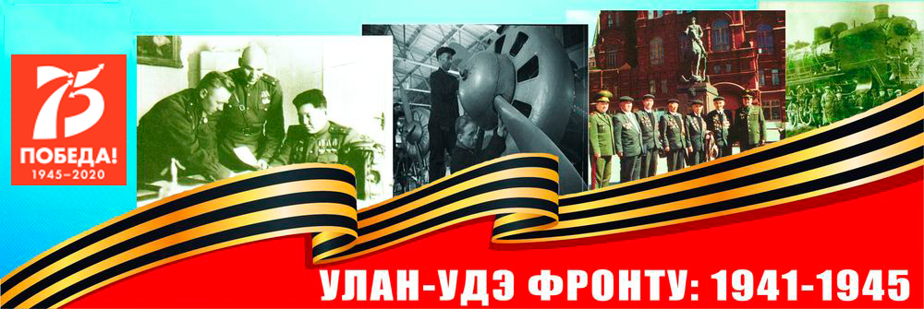

Эвакогоспиталь № 1486, пр. Победы, 6 (No 1486 — в двух корпусах монголрабфака, проспект Победы, 6 — начальник Н. В. Ильков.)
(август 1941 - декабрь 1945 гг.)
Лечебный корпус эвакогоспиталя № 1486 общехирургического профиля. Руководил работой госпиталя, бывший главный врач областной больницы В.Н. Ильков. В декабре 1945 г. госпиталь был расформирован и на его базе развернут госпиталь инвалидов. С января 1946 по июнь 1951 г. находился госпиталь инвалидов Великой Отечественной войны.
Здание трехэтажное, оштукатуренное, на бутовом фундаменте. Первоначальная планировка здания была с выступающей средней частью на главном фасаде. Отходящие от центральной части Г-образные крылья по обеим сторонам здания уходили вглубь двора. Главный вход в здание с бокового фасада. В 70-е годы XX века по обе стороны от центральной части пристроили боковые объемы по высоте здания, которые выровняли главный фасад в одну плоскость.
Принят на государственную охрану в соответствии с Постановлением Совета Министров Бурятской АССР № 134 от 26.05.1983 г. В настоящее время здесь находится Республиканская клиническая гинекологическая больница.
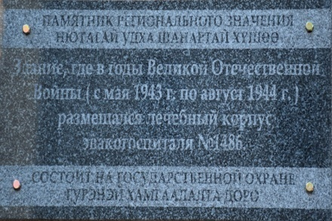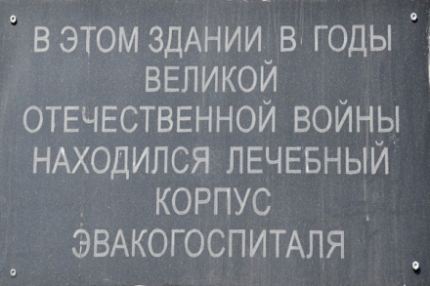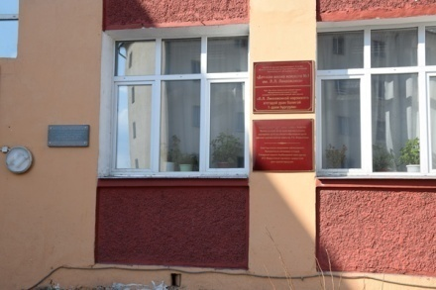
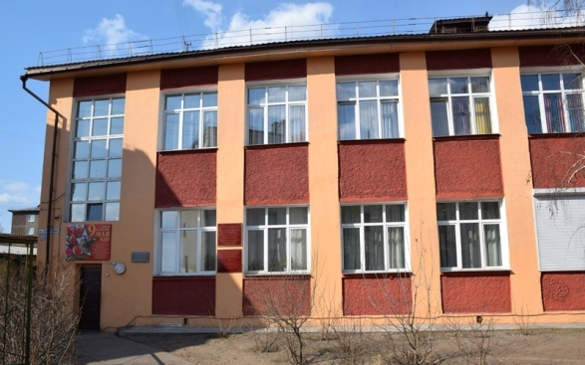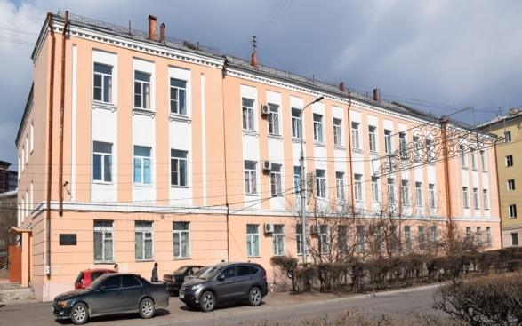

Последний
Эвакуационный
Госпиталь (ЭГ – 1486)
на жизненном пути ПРАХОВА ГРИГОРИЯ ПЛАТОНОВИЧА…
21.08.1943 года…сердце Григория Платоновича остановилось…
Дата выбытия: 20.08.1943 / 21.08.1943 / 22.08.1943 / 25.08.1943 – данные с сайта ОДБ «Мемориал» и «Память Народа»

Информация из картотеки Филиала ЦАМО (военно-медицинских документов): умер 20 августа 1943 года, в 23 час. 19 мин. от хрониосепсиса

Архив военно-медицинских документов СПб: ответ из Архива о ранении я получила 23.10.20 г., № 6/2/0-811 от 19.10.20 г., дата смерти в госпитале г. Улан – Удэ 21.08.1943 года (основание: подлинная история болезни № 439 ЭГ 1486)

http://baikalrb.ru/from-front/Ulan-Ude_fronty/knigi/70LetPobediOktRai.pdf
о строительстве Мемориала, где увековечено имя Прахова Григория Платоновича
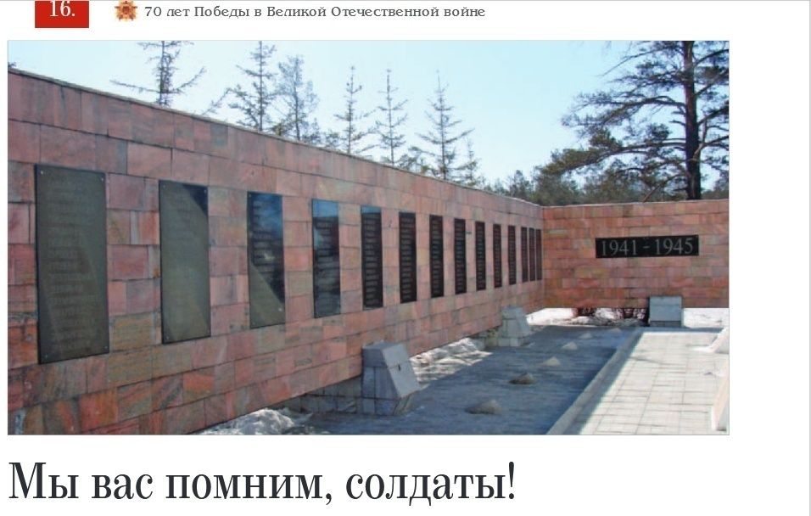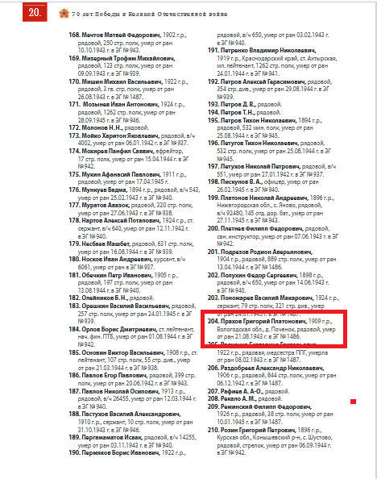

ДАТА РАНЕНИЯ: 5 марта 1943 года

- ПМП (Пункт Медицинской Помощи, в простонародии – полковая медсанчасть) 495 сп с 08.03.1943 г., в полковой медсанчасти Григорий Платонович находился по 11.03.1943 года. 495 сп – это номер стрелкового полка, при нем был ПМП без номера. Установить место ранения и дислокации 495 сп на 08.03.1946 года мне не удалось… Думаю, что узнать это можно в ЦАМО, но когда я туда поеду совсем не известно…
- ППГ (Полевой Подвижной Госпиталь, ППГ–177) 177 с 11.03.1943 г. ППГ 177 11.03.1943 года был расположен на территории Украинской ССР, Харьковская область, Купянск.
- ЭГ (Эвакуационный Госпиталь, ЭГ–3635) 3635 с 24.03.1943 г., в этот же день, т.е. 24.03.1943 года была проведена операция по удалению осколков пули, а 16.04.1943 года секвестротомия. Место дислокации на 24.03.1943 года Саратовская область, город Балашов.
- ЭГ–1650 с 27.04.1943 г., город Пенза, госпиталь располагался в Доме колхозника.
- ЭГ–1486 с 10.06.1943 г., город Улан–Удэ, 29.07.1943 года произведена ампутация правого бедра. Последний Госпиталь, где находился на излечении Григорий Платонович с 10 июня 1943 года, умер от ран 21.08.1943 г.

Умер от ран 21 августа 1943 гда… Боролся за жизнь с 5 марта по 21 августа… 170 тяжелых дней, пропитанных болью и страданиями…переездами и операциями…Следует иметь в виду, что в условиях военного времени средняя скорость движения поездов была невелика, поэтому при расчёте дат прибытия из одного Госпиталя в другой нужно учитывать, что расстояние, например, в 300 км воинский эшелон мог преодолеть и за 10 часов, и за 5 суток... Поэтому сколько дней был переезд мы уже не узнаем… Предположительно расстояние от места ранения до ЭГ – 1486 г. Улан – Удэ 6 000 киломметров:
с ПМП–495 сп до ППГ–177 – нет информации
с ППГ–177 до ЭГ– 3635 – предположительно 560 км (Купянск – Балашов)
с ЭГ– 3635 до ЭГ–1650 – предположительно 262 км (Балашов – Пенза)
с ЭГ–1650 до ЭГ–1486 – предположительно 5 078 км (Пенза – Улан–Удэ)
Страна захоронения: Россия, Бурятия, г. Улан – Удэ
